我院承办2023年浙江省职业院校技能大赛高职组“企业经营沙盘模拟”赛项并获两项一等奖晋级国赛
财会金融学院 红荷微站 2023-07-02 12:21 浙江

我院承办2023年浙江省职业院校技能大赛高职组“企业经营沙盘模拟”赛项
EDUCATION

近日，2023年浙江省职业院校技能大赛高职组“企业经营沙盘模拟”赛项在我校信息科学楼成功举行。本次大赛由浙江省教育厅主办，浙江经济职业技术学院财会金融学院承办，新道科技股份有限公司协办。大赛吸引浙江省内35所高职院校67支队伍，共266名选手参赛，比赛现场如火如荼，竞争激烈。经过10多个小时的激烈角逐，财会金融学院黄晓莉、赵婕老师指导的两队学生（华梦甜、余婷、刘玲、沈心蕊；余晰锴、俞澄露、王槿汐、楼鑫晨）脱颖而出，荣获一等奖两项，并顺利晋级国赛。
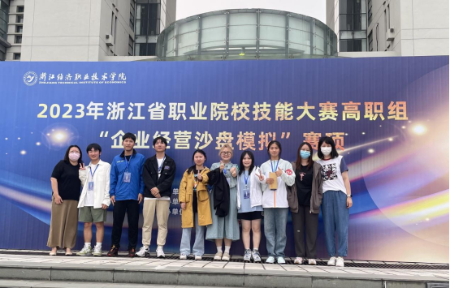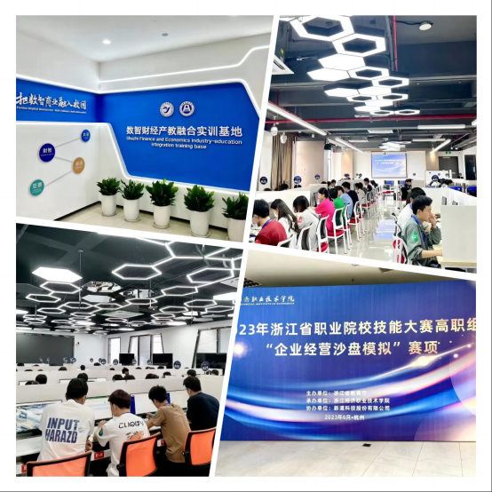
本次大赛严格参照国赛要求和流程，设裁判组与仲裁组，负责组织参赛队伍（选手）抽签并对参赛队伍（选手）的信息进行加密、解密；维护赛场纪律，按操作规范做好赛场记录；对参赛队伍按赛项评分标准进行评定成绩与裁定、申诉事项处理等。大赛采用“数智企业经营管理沙盘”，该系统在整合传统ERP沙盘构建思路与实操经验的基础上，融入了数智化场景设计，顺应数智化人才培养需求，还原真实企业经营场景，打造沉浸式交互体验。
本次大赛让参赛选手全面体验了企业经营的模式和流程，推动了学生实践能力和创新能力的提升，并有效推动了院校实践教学水平提升和创新型人才培养。持续把最前沿的数智企业案例和技术融入到校园教学中，提升高等院校人才培养质量，推动教育高质量发展。

供稿：谢瑶华

